UNIVERSIDAD DEL CAUCA

DEPARTAMENTO DE INGENIERÍA DE SISTEMAS



**PRIMER PARCIAL**

**DESARROLLO DE LOS MÉTODOS ITERATIVOS EN LA RESOLUCIÓN DE ECUACIONES NO LINEALES**

Presentado por:

Juan Sebastián Osorio

Jorge Andrés Ortiz

Yohana Bambagüe Dorado

Presentado a:

Edwin Meza

Popayán 2021

**TABLA DE CONTENIDO**

INTRODUCCIÓN........................................................................................3 OBJETIVOS................................................................................................4

1. AJUSTES DE CURVA……………………………………………………….5

2. PANORAMA SOBRE REGRESION........................................................6

2.1 REGRESION CUADRATICA.................................................................6

2.2.1 Objetivo del método............................................................................6

2.2.2 Generalidades.....................................................................................6

2.2.3 Graficas...............................................................................................7

2.2.4 Capturas de pantalla...........................................................................8

2.2 REGRESION POTENCIAL....................................................................9

2.2.1 Objetivo del método............................................................................9

2.2.2 Generalidades.....................................................................................9

2.2.3Graficas…………………......................................................................11

2.2.4 Capturas de pantalla ……..................................................................13

2.3 REGRESION EXPONENCIAL...............................................................14

2.3.1 Objetivo del método............................................................................14

2.3.2 Generalidades ....................................................................................14

2.3.3 Graficas ..............................................................................................16

2.3.4 Capturas de pantalla .........................................................................17

3. DIFERENCIAS DIVIDIDAS………………………………………………….

3.1 METODO NEWTON

3.1.1 Objetivo del método

3.1.2 Generalidades

3.1.3 Graficas

3.1.4 Capturas de pantalla

INTRODUCCIÓN

Si hay alguna técnica que con mayor frecuencia utilizan los investigadores es la regresión, incluso muchos de ellos usan casi exclusivamente la regresión no lineal. Conviene pues estudiar los fundamentos de esta técnica.

En esta sección se analizarán los distintos modelos matemáticos que se suelen emplear en el ajuste de curvas, se revisarán los fundamentos de la regresión lineal y no lineal por mínimos cuadrados y se podrán varios ejemplos sobre ajuste de modelos a datos experimentales.

El ajuste de curvas surge cuando el investigador trata de interpretar los datos de un experimento. Pensemos por ejemplo en una reacción enzimática. Los resultados se describen mejor cuando se encuentra una ecuación que se ajusta a los datos. Es el objetivo de la modelización matemática: obtener ecuaciones que describan el comportamiento de los sistemas. Estas ecuaciones pueden ser de dos tipos, empíricas o de deducidas en una base.

En esta práctica se pretende reconocer diferentes métodos de regresión, además se busca programar ciertos métodos con el fin de tener una herramienta fundamental para tratar los problemas de este tipo que pueden presentarse a lo largo del curso y además a lo largo de una carrera profesional como lo es la ingeniería. Por otro lado, se busca sacar provecho de los recursos que nos ofrece la tecnología y la informática hoy en día para la divulgación y la implementación de los métodos trabajados.

OBJETIVOS

Implementar los métodos de regresión a través de herramientas estadísticas como Excel y a través del uso de lenguajes de programación como Zinjai y el graficador gnuplot.

*Objetivos Específicos:*

* Analizar, observar y entender el desarrollo de los diferentes métodos.
* Conocer el método de regresión potencial como se aplica en herramientas y conocer su funcionalidad en un determinado problema.
* Conocer el método de regresión exponencial como se aplica en herramientas y conocer su funcionalidad en un determinado problema.
* Conocer el método de regresión cuadrática como se aplica en herramientas y conocer su funcionalidad en un determinado problema.
* Comprender los algoritmos que rigen los principios de funcionamiento de los métodos de solución de las ecuaciones a trabajar.
* Desarrollar el algoritmo correspondiente a cada modelo en la plataforma de Zinjai.
* Verificar que el método numérico funcione adecuadamente.

1. AJUSTES DE CURVAS

A lo largo de la profesión de un ingeniero, un físico, un matemático, frecuentemente se presentan ocasiones en las que deben ajustar curvas a un conjunto de datos representados por puntos. Las técnicas desarrolladas para este fin pueden dividirse en dos categorías generales: interpolación y regresión. Se considerará aquí la primera de estas dos categorías. Más aún, como la teoría de aproximación polinomial es más adecuada para un primer curso de cálculo numérico, será la que se considere principalmente en este trabajo.

Cuando se asocia un error sustancial a los datos, la interpolación polinomial es inapropiada y puede llevar a resultados no satisfactorios cuando se usa para predecir valores intermedios. Los datos experimentales a menudo son de ese tipo. Una estrategia más apropiada en estos casos es la de obtener una función aproximada que ajuste “adecuadamente” el comportamiento o la tendencia general de los datos, sin coincidir necesariamente con cada punto en particular. Una línea recta puede usarse en la caracterización de la tendencia de los datos sin pasar sobre ningún punto en particular. Una manera de determinar la línea es inspeccionar de manera visual los datos graficados y luego trazar la “mejor” línea a través de los puntos. Aunque este enfoque recurre al sentido común y es válido para cálculos a “simple vista” es deficiente ya que es arbitrario. Es decir, a menos que los puntos definen una línea recta perfecta (en cuyo caso la interpolación sería apropiada), cada analista trazará rectas diferentes. La manera de quitar esta subjetividad es considerar un criterio que cuantifique la suficiencia del ajuste. Una forma de hacerlo es obtener una curva que minimice la diferencia entre los datos y la curva y el método para llevar a cabo este objetivo es al que se le llama regresión con mínimos cuadrados.

Ajuste de curvas se usa para encontrar una función que responda a una muestra de datos obtenidas de alguna medición, amplio etc.

La aplicación más elemental es para dibujar una curva en una computadora en base a algunos puntos (datos) de manera que se vea bien.

Otra aplicación más interesante es la obtener una función que en base a algunos puntos obtenidos de medición se pueda estimar otros puntos que no fueron medidos empíricamente.

Para lograr este objetivo se utilizan, entre otros, interpolación y aproximación por el método de mínimos cuadrados; en los métodos por interpolación la función pasa exactamente por los puntos observados, en cambio en el método de aproximación se busca que una función pase lo más cercanamente posible por los puntos observados.

1. PANORAMA DE REGRESION

La regresión examina la relación entre dos variables, pero restringiendo una de ellas con el objeto de estudiar las variaciones de una variable cuando la otra permanece constante. En otras palabras, la regresión es un método que se emplea para predecir el valor de una variable en función de valores dados a la otra variable.

2.1 REGRESION CUADRATICA

*2.2.1 Objetivo del método*

Encontrar la ecuación de la parábola que mejor se ajuste para un conjunto de datos. Como resultado tenemos una ecuación de la forma donde la potencia predictiva relativa de un modelo cuadrático esta denotada por R2. El valor de R2 varía entre 0 y 1.

*2.2.2 Generalidades*

El modelo de regresión cuadrática es una alternativa cuando el modelo lineal no logra un coeficiente de determinación apropiado, o cuando el fenómeno en estudio tiene un comportamiento que puede considerarse como parabólico. La forma más simple de tratar de establecer la tendencia es a través de un diagrama de dispersión o nube de puntos, tal como la siguiente.

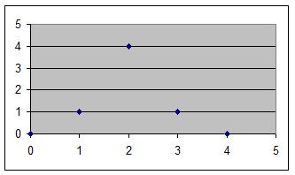

Este modelo también es conocido como parabólico, y es el caso más simple de modelos de regresión polinomiales, siendo su grado igual a 2.

La función que define el modelo es la siguiente:



En la cual:

Yi: Variable dependiente, i- ésima observación

A, B, C: Parámetros de la ecuación, que generalmente son desconocidos

E: Error asociado al modelo

Xi: Valor de la í- esima observación de la variable independiente

Al sustituir los parámetros por estimadores, el modelo adopta la siguiente forma:



*2.2.3 Graficas*

Se pide verificar cual modelo se ajusta mejor a los datos de la siguiente tabla. Se debe tener en cuenta que los daos son los mismos para todos los casos, ya que debemos ver que modelo se ajusta mejor.

|  |  |
| --- | --- |
| X | Y |
| 120 | 1170 |
| 125,5 | 1190 |
| 136,5 | 1255 |
| 149 | 1490 |
| 159 | 1565 |
| 171 | 1705 |
| 187 | 1800 |
| 207 | 1825 |
| 272 | 1960 |

Para este primer caso del modelo de regresión cuadrática se hace uso de la herramienta graficadora Excel y se ingresan los datos *x* y *y* junto con sus valores correspondientes, la herramienta automáticamente hace la representación gráfica, en la cual nos representa el valor de ecuación y el valor R cuadrado en el gráfico. Se hace uso de la ecuación polinómica de grado 2.

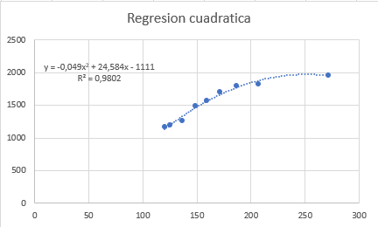

*2.2.4 Capturas de pantalla*

Se procede a verificar los datos de la gráfica en el programa de Zinjai que hemos realizado basándonos en clases previas. Podemos observar que para el caso de la regresión potencial tenemos una recta de regresión con y = -0.0489734x^2 + 24.5841x – 1111.03.

Así mismo vemos que en la gráfica tenemos ese mismo valor, por otro lado, tenemos el valor del coeficiente de determinación que es R2 = 0.980197, en la captura de pantalla se observa que el valor dado por el algoritmo realizado es el mismo o se aproxima.

Podemos concluir que el ejercicio está bien resuelto, un punto clave es verificar el valor de x = 180 como lo pide el ejercicio propuesto, ingresamos el valor de x entre los rangos posibles y vemos que y = 128.302.

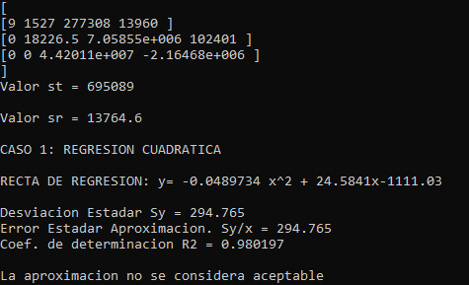

2.2 REGRESION POTENCIAL

2*.2.1 Objetivo del método*

Encontrar la ecuación de la parábola que mejor se ajuste para un conjunto de datos.

*2.2.2 Generalidades*

En todos los casos de regresión existe una dependencia funcional entre las variables. En el caso de dos variables, siendo una de ellas (X) variable independiente y la otra (Y) la dependiente, se habla de regresión de Y sobre X.

Por ejemplo, los ingenieros forestales utilizan la regresión de la altura de los árboles sobre su diámetro, lo cual significa que midiendo el diámetro (variable independiente) y reemplazando su valor en una relación definida según la clase de árbol se obtiene la altura, y aun sin necesidad de cálculos aprecian la altura utilizando gráficas de la función de dependencia, altura = función del diámetro.

La regresión potencial tiene por ecuación predictora:



Y la regresión reciproca es:



Para el primer caso los valores siguen una ley potencial. Si la ecuación predictora está dada por la ecuación predictora tomando logaritmos en ambos miembros, queda:



Donde las constantes $α y β$ quedan fijadas al resolver simultáneamente las ecuaciones:



Para el segundo caso, si la ecuación predictora está dada por $y=1/(α+β.x)$ entonces invirtiéndolo, la misma expresión se puede escribir $1/y=(α+β.x)/1$ es decir:



Done las constantes $α y β$ quedan fijadas al resolver simultáneamente las ecuaciones

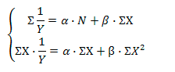

Un ejemplo grafico, para ver bien las diferencias entre las cuatro regresiones dejo esta imagen donde se pueden ver todas para los valores a= 1 y b = 3

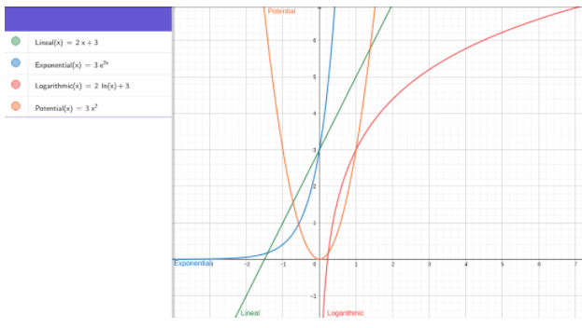

Comparativa entre las cuatro regresiones con a= 2 y b = 3

* + 1. *Graficas*

Se pide verificar cual modelo se ajusta mejor a los datos de la siguiente tabla.

|  |  |
| --- | --- |
| X | Y |
| 120 | 1170 |
| 125,5 | 1190 |
| 136,5 | 1255 |
| 149 | 1490 |
| 159 | 1565 |
| 171 | 1705 |
| 187 | 1800 |
| 207 | 1825 |
| 272 | 1960 |

Ahora para el caso del modelo de regresión potencial se hace uso de la herramienta graficadora Excel y se ingresan los datos *x* y *y* junto con sus valores correspondientes, la herramienta automáticamente hace la representación gráfica, en la cual nos representa el valor de ecuación y el valor R cuadrado en el gráfico.

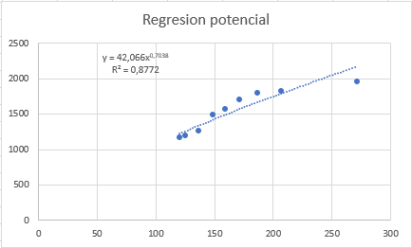

* + 1. *Capturas de pantalla*

Se procede a verificar los datos de la grafica en el programa de Zinjai que hemos realizado basándonos en clases previas. Podemos observar que para el caso de la regresión potencial tenemos una recta de regresión con y = 42.0664x + 1.62393.

Así mismo vemos que en la grafica tenemos ese mismo valor, por otro lado, tenemos el valor del coeficiente de determinación que es R2 = 0.877235, en la captura de pantalla se observa que el valor dado por el algoritmo realizado es el mismo o se aproxima.

Podemos concluir que el ejercicio esta bien resuelto, un punto clave es verificar el valor de x = 180 como lo pide el ejercicio propuesto, ingresamos el valor de x entre los rangos posibles y vemos que y = 128.302.

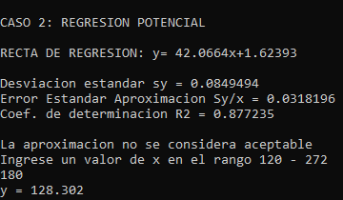

2.3 REGRESION EXPONENCIAL

2*.3.1 Objetivo del método*

Es encontrar la ecuación de la función exponencial que se ajuste mejor a un conjunto de datos. La potencia predictiva relativa de un modelo exponencial está denotada por R cuadrado. El valor de R cuadrado varía entre 0 y 1. Mientras más cercano el valor esté de 1, más preciso será el modelo.

*2.3.2 Generalidades*

Fue Francis Galton (1822-1911) quien utilizó por primera vez el término regresión para indicar que, aunque influida por la estatura de sus padres, la estatura de los hijos "regresaba" a la media general.

La regresión examina la relación entre dos variables, pero restringiendo una de ellas con el objeto de estudiar las variaciones de una variable cuando la otra permanece constante. En otras palabras, la regresión es un método que se emplea para predecir el valor de una variable en función de valores dados a la otra variable.

En todos los casos de regresión existe una dependencia funcional entre las variables. En el caso de dos variables, siendo una de ellas (X) variable independiente y la otra (Y) la dependiente, se habla de regresión de Y sobre X; Por ejemplo, los ingenieros forestales utilizan la regresión de la altura de los árboles sobre su diámetro, lo cual significa que midiendo el diámetro (variable independiente) y reemplazando su valor en una relación definida según la clase de árbol se obtiene la altura, y aun sin necesidad de cálculos aprecian la altura utilizando gráficas de la función de dependencia, altura = función del diámetro.

Cuando la curva de regresión de y sobre x es exponencial, es decir para cualquier x considerada, la media de la distribución está dada por la siguiente ecuación predictora regresión exponencial tiene como fórmula:



Para facilitar el manejo se aplican algunas propiedades de los logaritmos que ese exponente pueda bajar y estar de forma lineal con la ecuación.

Se aplica logaritmo natural a ambos lados

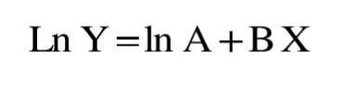

Usando métodos de mínimos cuadrados

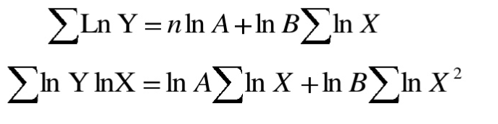

Un ejemplo práctico, es considere el conjunto de datos. Determine la regresión exponencial para el conjunto.

(0, 3), (1, 7), (2, 10), (3, 24), (4, 50), (5, 95)

Introduzca las coordenadas en x y las coordenadas en y en su calculadora y realice una regresión exponencial. La ecuación de la función que mejor se aproxima al punto es.

Realice la gráfica. Obtendrá una gráfica como esta.

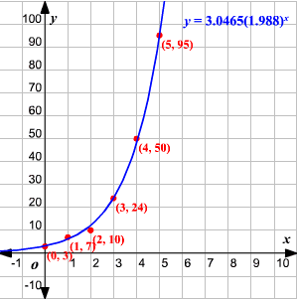

*2.3.3 Graficas*

Se pide verificar cual modelo se ajusta mejor a los datos de la siguiente tabla.

|  |  |
| --- | --- |
| X | Y |
| 120 | 1170 |
| 125,5 | 1190 |
| 136,5 | 1255 |
| 149 | 1490 |
| 159 | 1565 |
| 171 | 1705 |
| 187 | 1800 |
| 207 | 1825 |
| 272 | 1960 |

Entonces para el caso del modelo de regresión exponencial se hace uso de la herramienta graficadora Excel y se ingresan los datos *x* y *y* junto con sus valores correspondientes, la herramienta automáticamente hace la representación gráfica, en la cual nos representa el valor de ecuación y el valor R cuadrado en el gráfico.

Podemos observar que son los mismos valores para el caso de regresión potencial, esto es porque en el ejercicio planteado nos piden mostrar que modelo se ajusta mejor al caso dado.

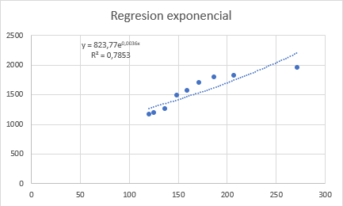

*2.3.4 Capturas de pantalla*

Se procede a verificar los datos de la gráfica en el programa de Zinjai que hemos realizado basándonos en clases previas. Podemos observar que para el caso de la regresión potencial tenemos una recta de regresión con y = 823.773x + 6.71389.

Así mismo vemos que en la gráfica tenemos ese mismo valor, por otro lado, tenemos el valor del coeficiente de determinación que es R2 = 0.785317, en la captura de pantalla se observa que el valor dado por el algoritmo realizado es el mismo o se aproxima. Nos lanza un mensaje diciendo que la aproximación no se considera aceptable.

Como se menciono en el punto anterior el ejercicio planteado nos piden estimar el consumo cuando x = 180, ingresamos el valor de x entre los rangos posibles y vemos que y = 7.36.

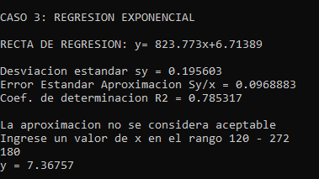

Para finalizar se procede a realizar un pequeño y rápido análisis de observación en el cual basados en los datos obtenidos durante el proceso de realización del ejercicio, se concluye que el modelo que mejor se ajusta a los datos es el modelo de regresión cuadrático, ya que el error relativo(R2) es el mayor con un valor de R2 = 0.98197.

1. DIFERENCIAS DIVIDIDAS

La manera más conocida para calcular la representación de Newton del polinomio interpolante, está basada en el método de diferencias divididas. Una gran ventaja sobre la forma clásica del método de Lagrange es que podemos agregar más nodos a la tabla de datos y obtener el polinomio interpolante sin tener que recalcular todo. Comparado con la forma modificada de Lagrange, no hay ganancia y más bien esta última forma es más estable. Aún así, el método de diferencias divididas tiene aplicaciones adicionales en otros contextos. Podemos calcular los ais usando el hecho de que P(xi ) = yi.

3.1 METODO DE NEWTON

*3.1.1Objetivo del método*

Partiendo de n puntos (x, y), podemos obtener un polinomio de grado n - 1. El método que se utilizará es el de las diferencias divididas para obtener los coeficientes, el cual facilita la tarea de resolver un sistema de ecuaciones usando el cociente de sumas y restas.

*3.1.2 Generalidades*

En análisis numérico, la interpolación polinómica es una técnica de interpolación de un conjunto de datos o de una función por un polinomio. Es decir, dado cierto número de puntos obtenidos por muestreo o a partir de un experimento se pretende encontrar un polinomio que pase por todos los puntos.

Dada una función f de la cual se conocen sus valores en un número finito de abscisas x0, x1, ..., xm, se llama interpolación polinómica al proceso de hallar un polinomio Pm(x) de grado menor o igual a m, cumpliendo



A este polinomio se le llama Polinomio interpolador de grado m de la función f.

La interpolación polinómica es un método usado para conocer, de un modo aproximado, los valores que toma cierta función de la cual sólo se conoce su imagen en un número finito de abscisas. A menudo, ni siquiera se conocerá la expresión de la función y sólo se dispondrá de los valores que toma para dichas abscisas.

El objetivo será hallar un polinomio que cumpla lo antes mencionado y que permita hallar aproximaciones de otros valores desconocidos para la función con una precisión deseable fijada. Por ello, para cada polinomio interpolador se dispondrá de una fórmula del error de interpolación que permitirá ajustar la precisión del polinomio.

Sea Fn una variable discreta de n elementos y sea xn otra variable discreta de n elementos los cuales corresponden, por parejas, a la imagen u ordenada y abcisa de los datos que se quieran interpolar, respectivamente, tales que:



Este método es muy algorítmico y resulta sumamente cómodo en determinados casos, sobre todo cuando se quiere calcular un polinomio interpolador de grado elevado. El polinomio de grado n – 1 resultante tendrá la forma

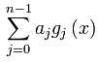

Definiendo gj(x) como



Y definiendo aj como



Los coeficientes aj son las llamadas diferencias divididas.

Una vez se hayan realizado todos los cálculos, nótese que hay (muchas) más diferencias divididas que coeficientes aj. El cálculo de todos los términos intermedios debe realizarse simplemente porque son necesarios para poder formar todos los términos finales. Sin embargo, los términos usados en la construcción del polinomio interpolador son todos aquellos que involucren a x0.

Estos coeficientes se calculan mediante los datos que se conocen de la función f.

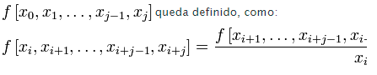

*3.1.3 Graficas*

Para este punto del ejercicio nos piden hallar los polinomios interpolantes por el método de Newton de grado TRES y haga las interpolaciones para estimar el valor de la variable Y para X = 0.08. Se tienen los siguientes datos confirmados

|  |  |
| --- | --- |
| X | Y |
| 0 | 1170 |
| 0,5 | 1190 |
| 0,1 | 1255 |
| 0,15 | 1490 |
| 0,2 | 1565 |
| 0,25 | 1705 |
| 0,3 | 1800 |

El primer paso es ajustar los puntos de la variable dependiente y la variable independiente a un polinomio de 6 grado debido a que el problema nos indica 7 puntos. Para empezar, se realiza una gráfica que muestra la dispersión de los datos.

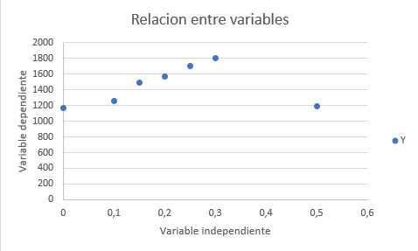

*3.1.4 Capturas de pantalla*

CONCLUSIONES

∙. Un modelo de regresión es un modelo matemático que busca determinar la relación entre una variable dependiente (Y), con respecto a otras variables, llamadas explicativas o independientes (X). .

∙ Para el ejercicio 1, se observó que el método que mejor se ajusta a los datos de la tabla dada, es el método de regresión cuadrática.

∙ El método de regresión es de suma importancia para el manejo de datos estadísticos-descriptivos, en la manera en que sean los datos agrupados e identificados ordenadamente.

∙ El uso de la Regresión en la economía es de amplio uso, debido a la manera ordenada de manejar los datos e identificar los datos.

∙ El análisis de regresión no es capaz de identificar la relación entre dos fenómenos de causa-efecto, aunque sea capaz de identificar las variables de manera individual y proporcional entre los fenómenos en estudio.

BIBLIOGRAFIA

* Lizbeth Evelyn Barranco Morales. (Desconocido). Ajuste polinomial. julio 2019, de Calameo Sitio web:

<https://es.calameo.com/read/005335036f2d2bf8fc8b3>

* Desconocido. (Desconocido). Los Métodos numéricos. julio 2019, de Desconocido Sitio web:

<https://mecanica-usach.mine.nu/media/uploads/C03-MET-NUM-AjusteCurvas.pdf>

* <http://reyesestadistica.blogspot.com/2011/07/analisis-de-regresion-cuadratica.html>
* BENALCÁZAR, Marco, (2002), Unidades para Producir Medios Instruccionales en Educación, SUÁREZ, Mario Ed. Graficolor, Ibarra, Ecuador.
* DAZA, Jorge, (2006), Estadística Aplicada con Microsoft Excel, Grupo Editorial Megabyte, Lima, Perú.
* SUÁREZ, Mario, (2004), Interaprendizaje Holístico de Matemática, Ed. Gráficas Planeta, Ibarra, Ecuador.
* SUÁREZ, Mario, (2011), Interaprendizaje de Estadística Básica
* <http://www.sc.ehu.es/sbweb/fisica/cursoJava/numerico/regresion/regresion.htm>
* <http://www.jorgegalbiati.cl/enero_07/Regresion.pdf>
* <http://es.easycalculation.com/statistics/learn-regression.php>
* Probabilidad y estadística aplicaciones y métodos.

Autor: George C. Canavos

* Estadística aplicada a los negocios y la economía

Autor: Allen L. Webster